Nama : Muhammad Dihya Ramdhan

NIM : 0110122273

Rombel : SI06

Tugas : Wireframe

1. Praktik membuat halaman wireframe Tokopedia

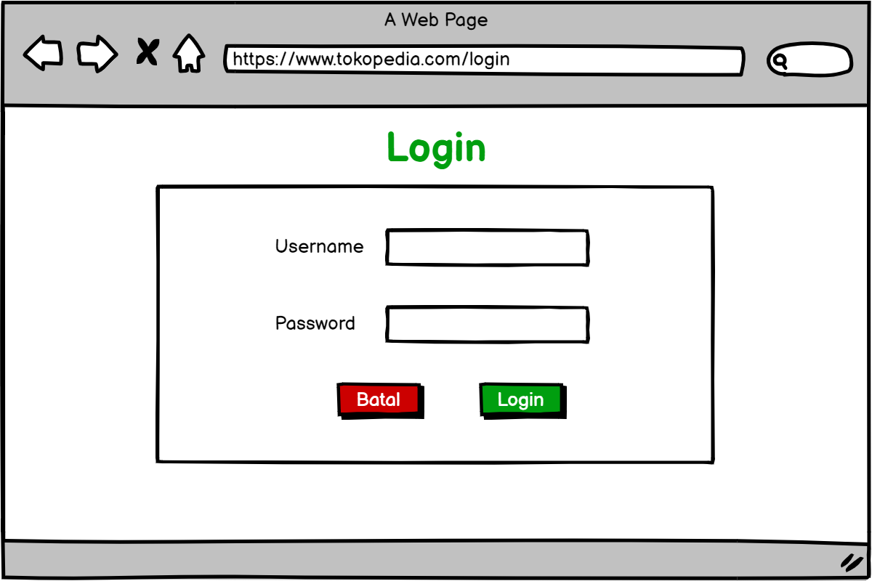

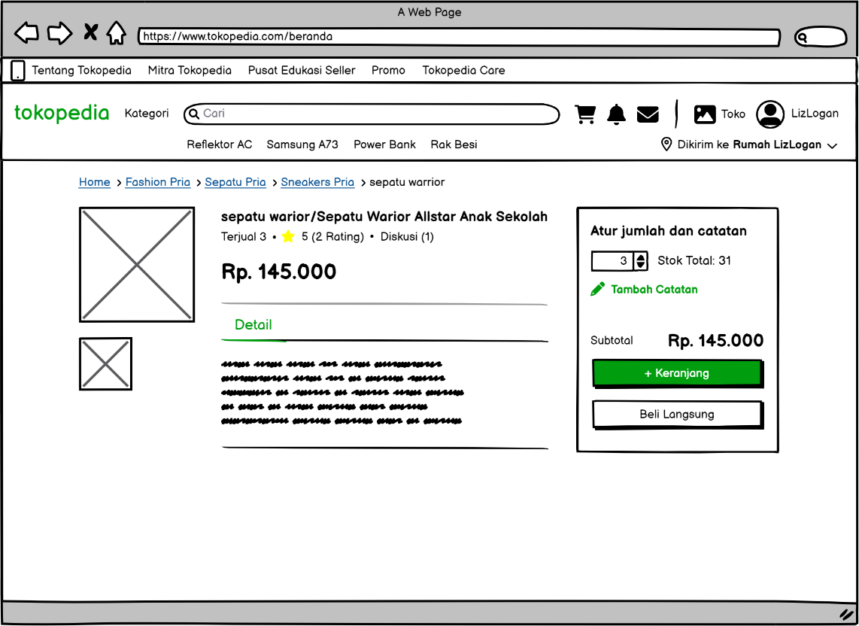

1. Tugas membuat wireframe (ebay)

